Fonctions | Résolution graphique d’équations  Influence de la taille de la fenêtre graphique | CASIO  ClassPad 300

? | On considère la fonction f définie sur [−10 ; 10 ] par : f (x) = $x^{2}+3x−3$  1) L’objectif est de déterminer graphiquement les solutions de l’équation f (x) = 4 :  - en parcourant la courbe point par point.  - en utilisant le mode de résolution assistée de la calculatrice.  2) Conjecturer le nombre de solutions de 10x³ – 151x² + 276x + 2457 = 0 sur [-10 ;10]. | ?

Saisir la fonction f et la représenter en Zoom Standard.
Pour commencer :  Placer la fonction f en Y1 et la droite y = 4 en Y2.  Représenter ces deux fonctions avec un Zoom Standard rapide. | 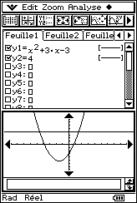

Question 1) a) Parcourir la courbe point par point
Icône Ou ’instruction Analyse puis Tracé  Utiliser les flèches du bouton principal pour parcourir la courbe de la fonction f et noter les coordonnées approximatives des intersections avec la droite y = 4. | 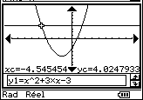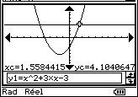
Question 1) b) Utilisation du mode de résolution assistée de la calculatrice.
Revenir au Zoom Standard rapide.  Instruction Analyse puis Solveur Graphique et Intersection  Les coordonnées du premier point d’intersection sont affichées. Pour obtenir celles du deuxième point, cliquer sur la flèche à l’extrémité de l’axe des abscisses.  Les flèches du bouton principal permettent aussi de passer d’une racine à l’autre. | 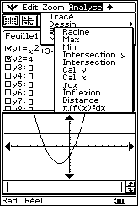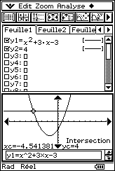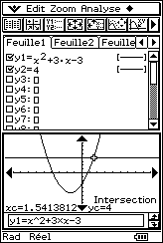
Question 2) Résolution des équations
• Représenter la fonction g définie par  g (x) = 10 x³ – 151x² + 276x + 2457 avec la fenêtre graphique ci-contre :  - Que peut-on supposer quand au nombre de solutions de g (x) = 0 ?  - Parcourir la courbe point par point afin d’obtenir des valeurs approchées des solutions.  • Utiliser la résolution assistée :  instruction Analyse puis Solveur Graphique et Racine les flèches à l’extrémité de l’axe des abscisses permettent d’accéder aux trois solutions. | 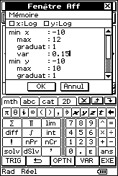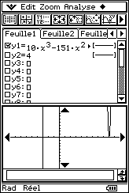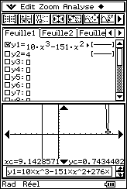  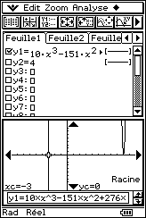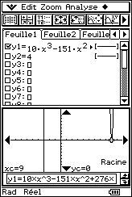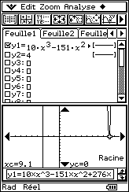

⇒ Compléments
Autres résolutions graphiques assistées
L’instruction Analyse puis Solveur Graphique et Cal x permet aussi d’obtenir les solutions de l’équation f (x) = 4 :  Sélectionner la courbe de f avec les flèches du curseur et valider par EXE.  Renseigner la boite de dialogue comme ci-contre et valider par OK.  Les deux solutions sont accessibles avec les flèches. | 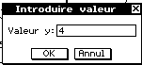
L’instruction Analyse puis Solveur Graphique et Cal y permet aussi d’obtenir l’image d’un réel par la fonction choisie. | 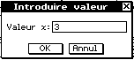
L’instruction Analyse puis Solveur Graphique et intersection y donne les coordonnées de l’intersection de la courbe sélectionnée avec l’axe des ordonnées. Sélectionner la courbe choisie avec les flèches du curseur et valider par EXE.  Par exemple avec la fonction g précédente g(0) est affiché même si le point n’est pas visible sur l’écran. | 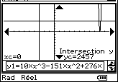

⇒ Commentaires

- L’objectif de cette activité est de montrer que la résolution purement graphique, utilisant donc la courbe et par exemple la fonction Tracé a une précision relative alors que la résolution assistée par calculatrice, elle, affiche des résultats obtenus par le calcul formel.
- La dernière question quant à elle amène à interroger les élèves sur ce que la calculatrice montre, et à non pas se méfier de la calculatrice mais simplement de rester critique vis-à-vis d’un écran aux dimensions et à la précision modestes.

⇒ Problèmes pouvant être rencontrés

On retrouve certains problèmes déjà signalés dans la fiche 200.

Problème rencontré | Comment y remédier
Message d’erreur de saisie de la fenêtre graphique | Par exemple on a saisi des valeurs telles que : Xmin ≥ Xmax.  Suivre les instructions de la machine.
La courbe est tracée mais le point mobile ne bouge pas avec les flèches. | Le demi-écran graphique doit être actif. Cliquer sur cet écran avec le stylet.
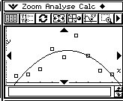 | Il s’agit de d’un graphique statistique.  Icône Editeur Graphes ou Graphique pour reveir aux tracés des fonctions ?
S’ajoutent éventuellement d’autres difficultés.
Problème rencontré | Comment y remédier
L’écran est muni d’une grille  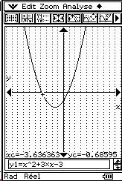 | Icône puis Réglages, Paramétrage, Format Graphique et désactiver l’option grille active

